1. สายพาน
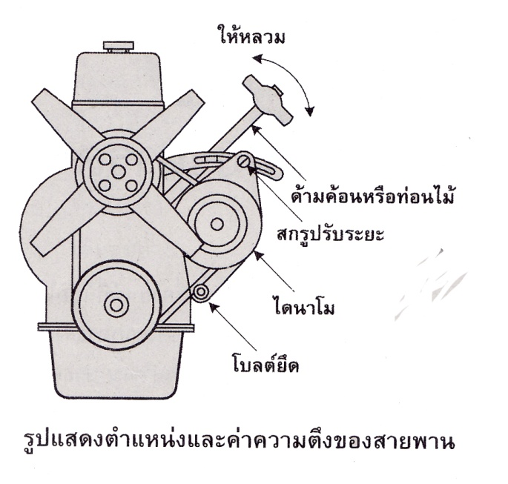
1.1 หน้าที่ของสายพาน
ส่งกำลังจากเครื่องยนต์ไปยังปั้มน้ำ พัดลม อัลเตอร์เนเตอร์ ถ้าสายพายหย่อนจะทำให้เกิดการลื่นไถล ส่งกำลังได้ไม่เต็มที่ อันเป็นสาเหตุให้ปั๊มน้ำหมุนทำงานไม่เต็มที่ พัดลมหมุนระบายความร้อนไม่เต็มที่ อัลเตอร์เนเตอร์ ทำงานไม่เต็มที่ ทำให้เครื่องยนต์ร้อนและไฟประจุแบตเตอรี่ไม่พอ
ด้วยเหตุผลดังกล่าว จึงต้องมีการตั้งสายพานให้พอเหมาะ สายพานที่ตั้งได้ถูกต้องเมื่อใช้แรงกด 10 kp ค่าความหย่อนที่ได้ประมาณ 5-10 มม. หรือตามคู่มือเฉพาะเครื่องยนต์นั้นกำหนดให้

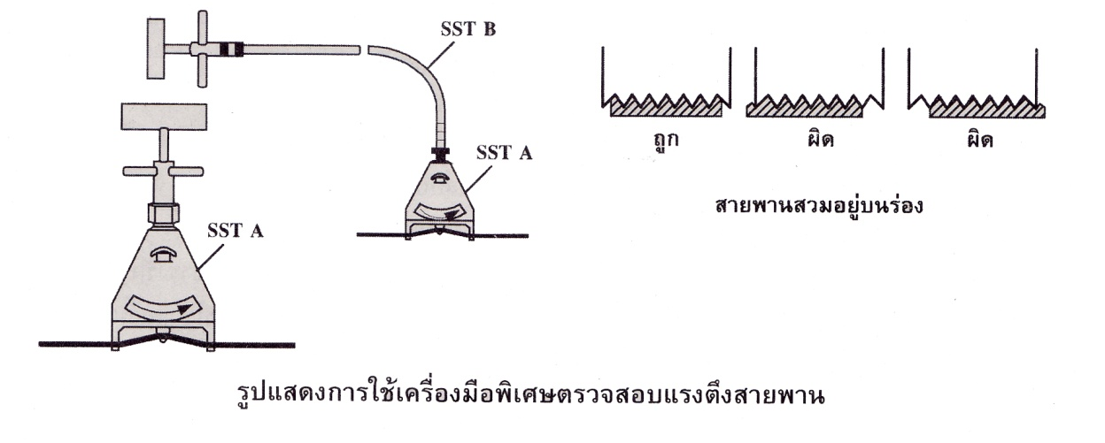

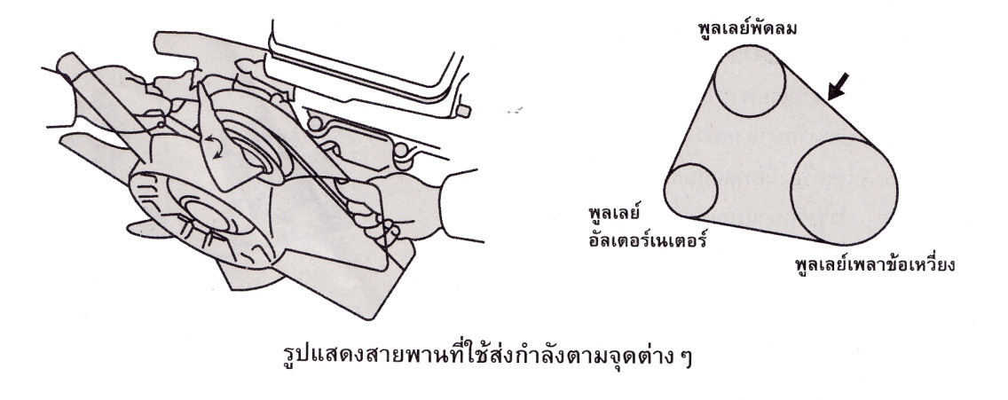

1.2 การตรวจความตึงของสายพาน
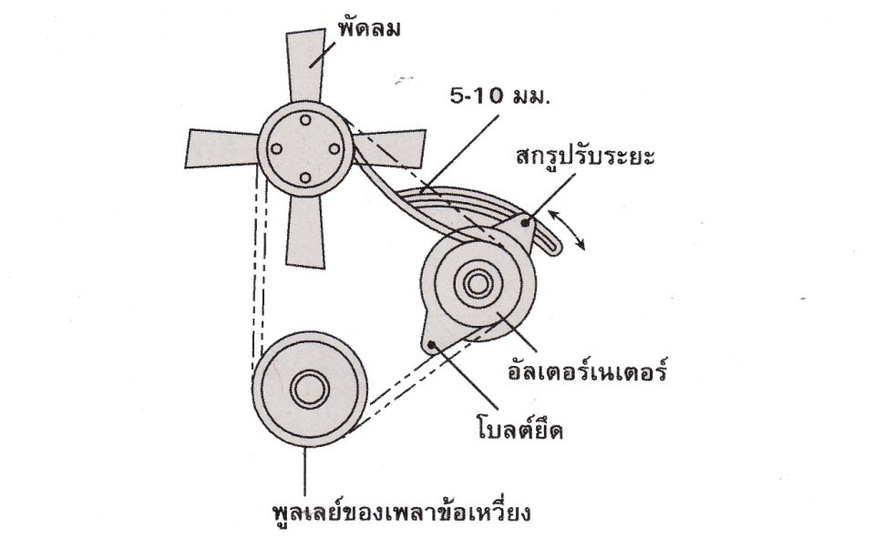

1.2.1 ถ้าสายพานตึงเกินไป จะเป็นสาเหตุให้ลูกปืนปั๊มน้ำและอัลเตอร์เนเตอร์สึกหรอเร็วหรือแตกได้
1.2.2 การตรวจความตึงของสายพาน ควรหมุนเครื่องยนต์ไปเรื่อยๆ จนครบเพื่อให้ตรวจสายพานได้ทุกจุด
1.2.3 ถ้าเห็นสภาพของสายพานเก่ามาก ควรเปลี่ยนใหม่เพื่อป้องกันการขาดกะทันหันในระหว่างเดินทางหรือไม่ก็ควรหาสายพานสำรองไว้

